Firma
Strasse Ort
Erdgeschoss Verantwortliche im Notfall:
Name Vorname Tel. 061 888 88 88
Name Vorname Tel. 061 888 88 89
 |  |  | Ruhe bewahren und handeln:
 |  | 1 |  |  |  | Alarmieren  Handtaster betätigen oder Feuerwehr alarmieren! |  |  |  |  | Meldung:  Wo brennt es?  Wer meldet?  Was brennt?  Wie viele Personen in Gefahr?
 |  | 2 |  | 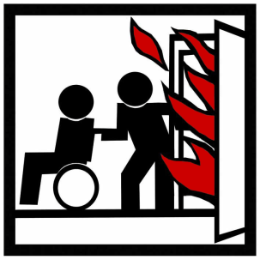 |  | Personen  retten |  |  |  |  | Aufzug im Brandfall nicht benutzen
 |  | 3 |  |  |  | Türen und Fenster schliessen
 |  | 4 |  |  |  | Brand bekämpfen |  |  |  |  | mit Handfeuerlöscher oder Material aus dem Löschposten
 |  | 5 |  |  |  | Beim Ertönen des Räumungs-alarmes  Anweisungen befolgen |  |  |  |  | Arbeitsplatz  oder Zimmer  via Fluchtwege  verlassen
 |  | 6 |  |  |  | Sammelplatz:  Xxx… |  |  | 